Государственное бюджетное профессиональное
образовательное учреждение Иркутской области
«Профессиональный колледж г. Железногорска-Илимского»

Фонд оценочных средств
по учебной дисциплине ОУД.08 Естествознание
по специальности 38.02.01 Экономика и бухгалтерский учёт
(по отраслям)

2018
Рассмотрено на заседании методической комиссии  общеобразовательного цикла  Председатель  _____________ Никифорова М.А. | Утверждаю  Заместитель директора по УМР  _____________ Кузнецова О.В.

Автор: Коноваленко Е.В., преподаватель ГБПОУ ИО ПКЖИ.
Фонд оценочных средств разработан на основе Федерального государственного образовательного стандарта среднего общего образования
.

Общие положения
В результате освоения учебной дисциплины Естествознание обучающийся должен обладать предусмотренными ФГОС среднего общего образования результатами:
Р 1.Использовать приобретённые знания в профессиональной деятельности и повседневной жизни.
Р 2.Делать выводы на основе экспериментальных данных
Р 3.Приводить примеры практического использования физических знаний
Р 4. Работать с естественно- научной информацией.
Р 5.Знать(понимать) смысл физических понятий и явлений.
Р 6.Сущность основных законов физики.
Р 7.Вклад учёных в формирование современной естественно - научной картины мира.
Формой промежуточной аттестации является дифференцированный зачёт.

1.Результаты освоения учебной дисциплины, подлежащие проверке
В результате аттестации по учебной дисциплине осуществляется комплексная проверка следующих результатов обучения:

Результаты обучения | Показатели оценки  результата | Форма  контроля и  оценивания
Использовать знания в практической деятельности и жизни | Правильность и чёткость объяснений | Оценка выполнения практических заданий
Делать выводы. | Обоснованность вывода  Установление закономерностей между физическими величинами | Оценка выполнения практических заданий,знание формул, построение графиков
Приводить примеры практического использования физических знаний. | Широта спектра применения. | Контрольная работа, Оценка выполнения практических заданий
Основные понятия физики | Правильность и чёткость данного понятия. | Контрольная работа, Оценка выполнения практических заданий
Сущность физических законов | Чёткая формулировка закона , правильность математической записи закона, знание буквенных обозначений физической величины и единиц измерения | Контрольная работа, Оценка выполнения практических заданий
Вклад учёных в формирование естественно -научной картины мира | Называть сущность открытий учёных и где это открытие используется человеком  Правильно объяснять в чём заключается единство природы | Оценка выполнения практических заданий, подготовка докладов, сообщений

2.Оценка освоения умений и знаний учебной дисциплины:
Предметом оценки служат результаты, предусмотренные ФГОС среднего общего образования

2.1 Типовые задания для текущего контроля знаний
Физика
Тема: Постоянный электрический ток
1. Для возникновения тока в проводнике необходимо, чтобы ...
а. на его свободные заряды в определенном направлении действовала сила.
в. на его свободные заряды действовали силы.
с. на его свободные заряды действовала постоянная сила.
2. На заряды в каждой точке проводника действует сила, если в нем ...
а. имеется электрическое поле.
в. имеются электрические диполи.
с. имеется магнитное поле.
3. Собрана цепь из источника тока, амперметра и лампы. Изменится ли показание амперметра, если в цепь включить последовательно еще такую же лампу?
а. Уменьшится, так как сопротивление цепи возросло.
в. Не изменится, так как при последовательном соединении сила тока на всех участках цепи одинакова.
с. Увеличится, так как сопротивление цепи уменьшилось.
4. В цепи из источника тока, амперметра и лампы параллельно лампе подключают еще одну, обладающую таким же сопротивлением. Изменится ли при этом показание амперметра?
а. Увеличится в два раза.
в. Показание не изменится.
с. Уменьшится в два раза.
5. Какие действия электрического тока наблюдаются при пропускании тока через металлический проводник?
а. Нагревание и магнитное действие, химического действия нет.
в. Нагревание, химическое и магнитное действия.
с. Нагревание и химическое действие, магнитного действия нет.
6. Два проводника одинаковой длины изготовлены из одного материала. Какое из приведенных ниже соотношений для электрических сопротивлений первого R1 и второго R2 проводников справедливо, если площадь поперечного сечения первого проводника в 4 раза больше второго?
а. R2 = 4R1,
в. R1 = R2,
с. R1 = 4R2,
7. Чему равно общее сопротивление электрической цепи, если сопротивление каждого резистора равно 4 Ом?
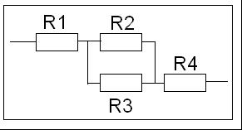
а. 10 Ом.
в. 16 Ом.
с. 12 Ом.
8. Какой буквой обозначается сила тока и в каких единицах измеряется?
а. I; ампер (А).
в. I; вольт (В).
с. U; ампер (А).

9. Какой буквой обозначается разность потенциалов (напряжение) и в каких единицах измеряется?
а. U; вольт (В).
в. I; вольт (В).
с. U; ампер (А).
10. Какой буквой обозначается сопротивление проводника и в каких единицах измеряется эта величина?
а. R; ом (Ом).
в. I; вольт (В).
с. U; ампер (А).
11. Каким прибором можно измерить разность потенциалов в электрической цепи и как этот прибор включается в электрическую цепь?
а. Вольтметр, параллельно.
в. Амперметр, последовательно.
с. Вольтметр, последовательно.
12. Каким прибором можно измерить силу тока участка электрической цепи и как этот прибор включается в электрическую цепь?
а. Амперметр, последовательно.
в. Амперметр, параллельно.
с. Вольтметр, последовательно.
13. При увеличении температуры металлического проводника его сопротивление электрическому току ...
а. увеличивается.
в. уменьшается.
с. не изменяется.
14. Под действием каких сил движутся электрические заряды во внешней электрической цепи?
а. Под действием сил электрического поля.
в. Под действием сторонних сил.
с. Под действием магнитных сил.
15. Под действием каких сил движутся электрические заряды внутри источника тока?
а. Под действием неэлектрических сил.
в. Под действием электрических сил.
с. Нет правильного ответа.
16. Как практически определить ЭДС источника тока?
а. При помощи вольтметра, присоединенного к полюсам источника тока при разомкнутой внешней цепи.
в. При помощи вольтметра, присоединенного параллельно резистору во внешней цепи.
с. При помощи вольтметра и амперметра, присоединенными к резистору во внешней цепи.

Тема: "Магнитное поле тока"
Сопоставь
1. Магнитных зарядов в природе ... (7)
1. ... южного полюса к северному внутри магнитной стрелки
2. Направление вектора магнитной индукции устанавливают с помощью правила буравчика, которое гласит ... (13)
2. ... теслах (Тл)
3. Формула силы Лоренца ... (17)
3. ... В
4. Магнитное поле оказывает на рамку с током ... действие. (15)
4. ... линиями магнитной индукции
5. Сила Лоренца перпендикулярна скорости частицы, эта сила не совершает работы, под ее действием лишь ... (5)
5. ... меняется направление скорости частицы
6. Магнитная индукция обозначается буквой ... (3)
6. ... левой. Если левую руку расположить так, чтобы, перпендикулярная к вектору скорости частицы, составляющая вектора магнитной индукции входила в ладонь, а четыре вытянутых пальца были направлены по направлению движения положительно заряженной частицы, то отогнутый на 90 градусов большой палец покажет направление силы, действующей на частицу
7. Магнитная индукция величина ... (20)
7. ...не существует
8. Поле с замкнутыми силовыми линиями называют ... (12)
8. ... левой. Если левую руку расположить так, чтобы перпендикулярная к проводнику составляющая вектора магнитной индукции входила в ладонь, а четыре вытянутых пальца были направлены по направлению тока, то отогнутый на 90 градусов большой палец покажет направление силы, действующей на отрезок проводника
9. Направление силы Лоренца определяется по правилу ... руки. Оно читается ... (6)
9. ... силой Лоренца
10. Магнитная индукция измеряется в ... (2)
10. ... Лоренцом и носит его имя
11. Линии, касательные к которым направлены так же, как и вектор магнитной индукции в данной точке поля называются ... (16)
11. ... магнитная индукция
12. Направление силы Ампера определяется по правилу ... руки. Оно читается ... (8)
12. ... вихревым
13. За направление вектора магнитной индукции принимается направление от... (1)
13. ... если направление его поступательного движения совпадает с направлением тока в проводнике, то направление вращения его ручки совпадает с направлением вектора магнитной индукции
14. Формула силы Ампера ... (14)
14. ... F= B I l sin(a)
15. Магнитная стрелка остается неподвижной возле проводника с током. Это означает, что в проводнике ... (19)
15. ...ориентирующее

16. ... магнитными

17. ... F= q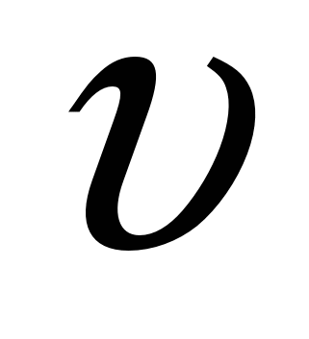B sin(a)

18. ... происходит циркуляция электрических токов

19. ... идет переменный ток

20. ... векторная

Тема: «Основы молекулярно-кинетической теории»
1. Какие из названных процессов можно рассматривать как тепловые явления: (2 варианта ответа)
а. нагревание тел;
в. падение тел;
с. трение тел.
2. В каких из названных веществ происходит тепловое движение: (2 варианта ответа)
а. кусочек льда,
в. пылинка;
с. молекула водорода.
3. Какое явление, названное затем его именем, впервые наблюдал Роберт Броун?
а. беспорядочное движение отдельных атомов.
в. беспорядочное движение отдельных молекул.
с. беспорядочное движение мелких твердых частиц в жидкости.
4. Если атомы расположены вплотную друг к другу, но свободно смещаются друг относительно друга и не образуют периодически повторяющуюся внутреннюю структуру, то в каком состоянии находится вещество?
а. в жидком.
в. в газообразном
с. в кристаллическом.
5. Что определяет произведение 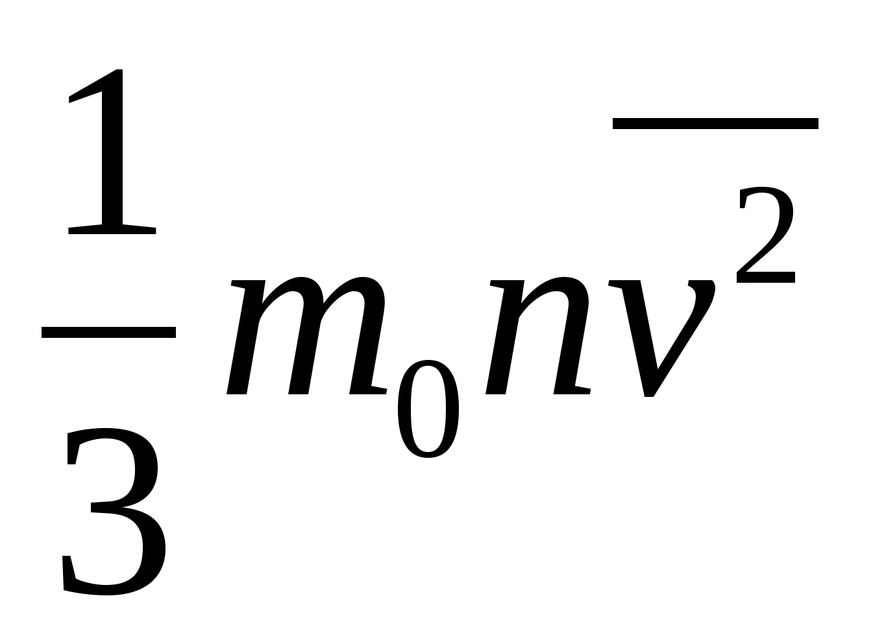?
а. среднюю кинетическую энергию молекулы идеального газа.
в. давление газа на стенку сосуда.
с. абсолютную температуру идеального газа.

6. Чему равна относительная атомная масса углекислого газа СО₂?
а. 44
в. 38
с. 40.

7. Если атомы расположены вплотную друг к другу, упорядоченно и образуют периодически повторяющуюся структуру, то в каком состоянии находится вещество?
а. в жидком.
в. в газообразном
с. в кристаллическом.

8. Что определяет произведение 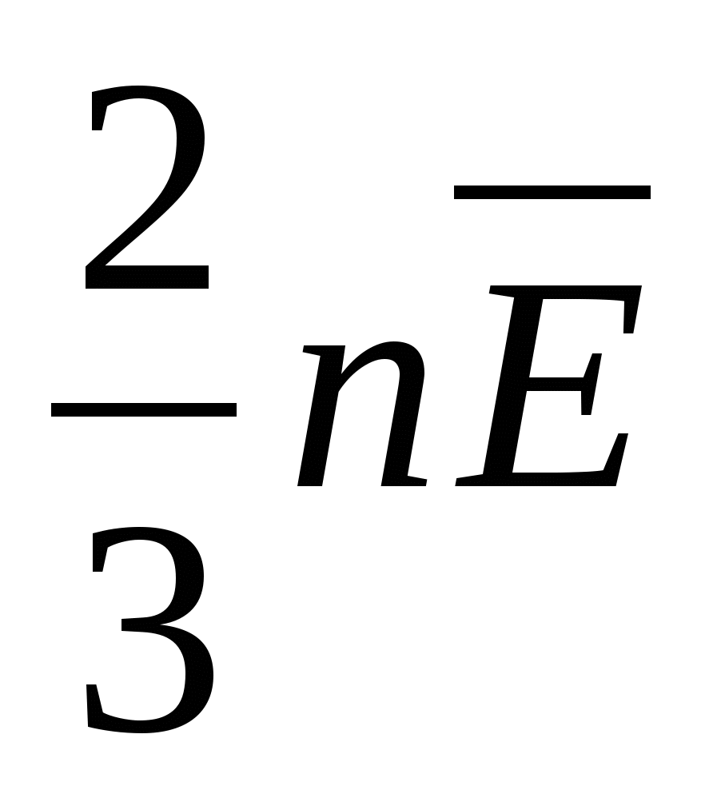?
а. среднюю кинетическую энергию молекулы идеального газа.
в. давление идеального газа.
с. абсолютную температуру идеального газа.

Тема: "Механические колебания и волны. Звук"
1. Свободными называются колебания, которые происходят под действием ...
а. ... силы трения.
в. ... внешних сил.
с. ... внутренних сил.
2. Свойства продольных волн. Укажите неполный ответ.
а. Продольные волны представляют собой чередующиеся разрежения и сжатия.
в. Частицы среды при колебаниях смещаются вдоль направления распространения волны.
с. Эти волны могут распространяться только в газах,
3. Подвешенный на пружине груз совершает малые колебания в вертикальном направлении. Считая колебания незатухающими, укажите правильное утверждение.
а. Скорость груза изменяется со временем периодически.
в. Период колебаний зависит от амплитуды.
с. Чем больше жесткость пружины, тем больше период колебаний.
4. Свойства поперечных волн. Укажите неверный ответ.
а. Скорость волны равна произведению длины волны на частоту волны.
в. Поперечные волны представляют собой чередующиеся разрежения и сжатия.
с. Эти волны могут распространяться только в твердых телах.

5. Какой из перечисленных примеров является вынужденным колебанием?
а. Колебания груза на нити, один раз отведенного от положения равновесия и отпущенного.
в. Колебание струны гитары.
с. Колебания диффузора громкоговорителя во время работы приемника.

6. Подвешенный на нити груз совершает малые колебания. Считая колебания незатухающими, укажите правильное утверждение.
а. Чем длиннее нить, тем меньше период колебаний.
в. Частота колебаний зависит от массы груза.
с. Груз проходит положение равновесия через равные интервалы времени.

7. Свойства механических волн. Укажите неверный ответ.
а. Волны переносят вещество.
в. Волны переносят энергию.
с. Источником волн являются колеблющиеся тела.

8. В воздухе распространяются звуковая и ультразвуковая волны. Выберите правильное утверждение.
а. Частота звуковой волны превышает частоту ультразвуковой волны.
в. Обе волны являются поперечными.
с. Длина звуковой волны больше, чем длина ультразвуковой волны.

9. В каких направлениях совершаются колебания в поперечной волне?
а. Только по направлению распространения волны.
в. Во всех направлениях.
с. Только перпендикулярно распространению волны.

10. Ветвь камертона колеблется с частотой 600 Гц. Выберите правильное утверждение.
а. Если амплитуда колебаний увеличится, высота тона излучаемого звука станет меньше.
в. Если амплитуда колебаний уменьшится, громкость излучаемого звука увеличится.
с. Чем больше частота колебаний, тем выше высота тона излучаемого звука.

11. В каких направлениях совершаются колебания в продольной волне?
а. Только перпендикулярно распространению волны.
в. Во всех направлениях.
с. Только по направлению распространения волны.

12. Вынужденными называются колебания, которые происходят только под действием?
а. ... неизменной внешней силы.
в. ... внутренних сил.
с. ... периодически изменяющейся внешней силы.

13. За 5 с маятник совершил 10 колебаний. Укажите правильный ответ.
а. Период колебаний 2 с.
в. Период колебаний 50 с.
с. Период колебаний 0,5 с.

14. В воздухе распространяется звуковая волна. Выберите правильное утверждение.
а. Чем выше частота звуковой волны, тем меньше скорость этой волны.
в. Волна представляет собой чередующиеся сжатия и разряжения.
с. Волна является поперечной.

15. За 2 с маятник совершил 8 колебаний. Укажите правильный ответ.
а. Частота колебаний 4 Гц.
в. Частота колебаний 0,25 Гц.
с. Частота колебаний 16 Гц.
Тема: «Квантовая физика»

1. Какой заряд окажется на двух цинковых пластинах, одна из которых заряжена положительно, а другая отрицательно, если их облучить ультрафиолетовым светом?
а. обе пластины будут иметь отрицательный заряд
в. обе пластины будут иметь положительный заряд
с. Одна пластина будет иметь положительный заряд, а другая отрицательный

2. Какие факторы определяют красную границу фотоэффекта?
а. вещество анода
в. вещество катода
с. От частоты света, падающего на поверхность анода

3. Как изменится скорость вылетающих из вещества электронов, если частота облучающего света увеличится?
а. уменьшится
в. увеличится
с. Не изменится

4. Длина волны облучающего света уменьшилась в 2 раза. Как изменилась работа выхода электронов?
а. уменьшится
в. увеличится
с. Не изменится

5. Как можно объяснить явление фотоэффекта?
а. только волновой теорией света
в. только квантовой теорией света
с. Волновой и квантовой теориями света

6. При освещении пластины зеленым светом фотоэффекта нет. Будет ли он наблюдаться при облучении той же пластины красным светом?
а. нет
в. да
с. Нельзя точно ответить

7. Как зависит запирающее напряжение фототока от длины волны облучающего света?
а. прямо пропорционально длине волны
в. обратно пропорционально длине волны
с. Равно длине волны

Химия

1.Массу, равную массе атома водорода (принятой в химии за единицу), и заряд +1 имеют следующие элементарные частицы:
А) нейтроны В ) электроны
С) ионы Д) протоны
2.Выберите химический элемент, который отличается от остальных по химическим свойствам (активности)
А) №5 В) №18
С) №2 Д) №10
3.Атом элемента имеет электронную конфигурацию внешнего энергетического уровня 3s1. Для него наиболее характерно:
А) отдавать и принимать электрон В) принимать электроны
С) не изменять степень окисления в химических реакциях
Д) отдавать электроны
4. Растворы каких веществ реагируют между собой с выделением газа:
А) карбонат натрия и азотная кислота
В) нитрат меди(II) и гидроксид натрия
С) гидроксид кальция и азотная кислота
Д) гидроксид натрия и нитрат калия
5.Сокращенное ионное уравнение H+ + OH- соответствует реакции между:
А) гидроксидом меди(II) и серной кислотой
В) газообразным водородом и кислородом
С) гидроксидом бария и серной кислотой
Д) гидроксидом калия и кремниевой кислотой
6.Укажите химическую реакцию, которая относится к реакциям разложения:
А) CaCO3 = CaO + CO2
В) 2NaOH + CuSO4 = Cu(OH)2 + Na2SO4
С) 2H2 + O2 = 2H2O
Д) CuSO4 + Fe = FeSO4 + Cu
7. К какому типу относится данная химическая реакция
CuSO4 + Fe = FeSO4 + Cu
А) разложение
В) соединение
С) обмен
Д) замещение
8.Лампочка прибора для определения электропроводности загорится, если электроды поместить
А) в жидкий азот
В) в гидроксид меди(II)
С) в расплав хлорида калия
Д) в дистиллированную воду
9. Не является электролитом:
А) расплав гидроксида калия
В) водный растовр соляной кислоты
С) жидкий кислород
Д) водный раствор сульфата меди(II)
10. Запиши диссоциацию веществ.

Al(NO3)3; Ba(OH)2; CaCl2; Na3PO4; PbCO3; HNO3.

11. Распиши уравнение химической реакции на ионы.

KOH + HCl = KCl + H2O

K2S + CuSO4 = CuS + K2SO4

BaCl2 + KNO3 =Ba(NO3) + KCl
12. При подаче высокого напряжения на электроды в вакууме было обнаружено явление, названное катодными лучами. Катодные лучи оказались:
А) потоком электронов от анода к катоду
В) потоком электронов от катода к аноду
С) потоком протонов от анода к катоду
Д) потоком протонов от катода к аноду
13.Определите число электронов в атоме железа:
А) 26 В ) 30 С) 5 Д) 55
14. На одном р-подуровне не может находиться:
А) 1 электрон В) 6 электронов
С) 8 электронов Д) 2 электрона15
15 .Элемент с порядковым номером 15, имеет:
А) пять внешних электронов в конфигурации 3s33p2
В) пять внешних электронов в конфигурации 3s03p5
С) пять внешних электронов в конфигурации 3s23p3
Д) пять внешних электронов в конфигурации 3s13p4
16.Вычислите количество вещества, выпадающего в осадок при сливании раствора, содержащего 0,2 моль хлорида железа(III) и, и раствора, содержащего 0,3 моль гидроксида натрия:
А) 0,2 моль
В) 0,1 моль
С) 0,3 моль
Д) 1 моль

2.2.Типовые задания для промежуточного контроля знаний
Проверяемые результаты обучения: Р1-Р7
Физика
1.Какие открытия физиков помогают человеку «легче» выполнить работу? Привести примеры и объяснить.
2.На каких физических явлениях основан процесс сварки металлов?
3.Как изготовить ёлочную гирлянду из ламп, рассчитанных на напряжение 3,5В, чтобы можно было включать её в электрическую сеть с напряжением 220В. Сколько ламп потребуется для гирлянды?
4.Каково назначение и свойство плавкого предохранителя? На каких явлениях основано действие предохранителя?
5.При снятии вольт - амперной характеристики полупроводникового диода получены следующие данные:

I mA | 10 | 20 | 30 | 40 | 50
U B | 2 | 4 | 6 | 8 | 10

Построить вольт – амперную характеристику и сделать вывод.

6.Указать, зависимость между какими величинами представлена на каждом графике и сделать вывод.

I R R

O U O U O Tc

7. IA
4 1 2 Назвать графики и определить,
2 сопротивление какого проводника
O 4 6 8 UB больше.

8.На графике представлен процесс нагревания воды.
t°C Определить начальную температуру
воды, температуру в точках В и С.
100 B C Сравнить температуры в т. В и С и
50 A объяснить.
O Tс

9.Какие открытия физиков лежат в основе действия электронагревательных приборов?
10.Какие достижения физиков используют при изучении небесных тел?
11.Назвать несколько приборов или устройств, работа которых основана на физических явлениях. Назвать эти явления.
12.Какие достижения физиков используют в навигации?
13.Продолжить фразу
1.Изменение положения тела в пространстве относительно других тел…………
2.Направленный отрезок прямой, соединяющий начальную точку траектории с конечной……….
3.Сила есть причина изменения ………
4. Движение с постоянной скоростью называется………….
5.Равноускоренное движение – это движение с……………
6. При прямолинейном движении равными будут……….
14.Составить сравнительную таблицу
№ | Вещество (среда) | Носители заряда | Природа тока
1 | Металл
2 | Электролит
3 | Полупроводник
4 | Газ

№ | Физическая величина | Формула
 |  | В механике | В электродинамике
1 | Сила
2 | Работа
3 | Мощность
15.Назвать единицы измерения величин принятые в системе СИ
1.скорости
времени
ускорения
а) секунда, б)метр, м/с^{2.} , м/с
2.давления
силы
массы
а)килограмм, б)Ньютон, в)Паскаль
3.Силы тока
.Энергии
Сопротивления
а)Ом ; б) А; в) Дж
4. Пройденного пути
Напряжения
К.П.Д.
а)В; б) в)м
16.Записать формулы
1.Второго закона Ньютона
2. Закона Кулона
3.Закона Джоуля-Ленца
4.Закона Ома 5.Закона Ньютона
6.Закона Менднлеева – Клапейрона.
а)PV= RT; б)F =ma; в)Ι=
17. .Записать формулы: 1) напряжённости, 2)потенциала, 3) напряжения, 4) закона сохранения заряда, 5) первого закона термодинамики ,6)закона Ома для полной цепи
а) б)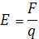; в) 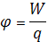; ;
18.Вычислить:
1.На какой ток рассчитан предохранитель, сопротивлением 44Ом, включённый в электрическую цепь напряжением 220В.
2.Можно ли, имея сопротивления в 50 Ом, 100 Ом и 150 Ом, получить сопротивление в 75 Ом. Дать схему включения сопротивлений, если это возможно.
3. По вольт-амперной характеристики потребителя определить его сопротивление. Масштаб и график выбрать произвольно.
ΙА

U В

4.На электролампе написано: «220В, 40Вт». На какой ток рассчитана лампа?
5.Сопротивление лампы, на цоколе которой написано: «220В; 100Вт»
6.Сколько ламп напряжением 3,5В потребуется для ёлочной гирлянды которую можно будет включать в сеть напряжением 220В?
7.Ток короткого замыкания батареи с э.д.с. 12В и внутренним сопротивлением 2Ом.
8.Ток в резисторе, сопротивление которого 11Ом , а напряжение на резисторе 220В. Построить вольт- амперную характеристику этого резистора.
19.Ответить на вопросы:
1Какие типы сил существуют в природе
2.По какому закону можно вычислить гравитационную силу.
3.Какая физическая теория подтверждает единство строения материи
4.Какой закон нужно учитывать на транспорте и при работе станков.

Химия
1.Массу, равную массе атома водорода (принятой в химии за единицу), и заряд +1 имеют следующие элементарные частицы:
А) нейтроны В ) электроны
С) ионы Д) протоны
2.Выберите химический элемент, который отличается от остальных по химическим свойствам (активности)
А) №5 В) №18
С) №2 Д) №10
3.Атом элемента имеет электронную конфигурацию внешнего энергетического уровня 3s1. Для него наиболее характерно:
А) отдавать и принимать электрон В) принимать электроны
С) не изменять степень окисления в химических реакциях
Д) отдавать электроны
4. Растворы каких веществ реагируют между собой с выделением газа:
А) карбонат натрия и азотная кислота
В) нитрат меди(II) и гидроксид натрия
С) гидроксид кальция и азотная кислота
Д) гидроксид натрия и нитрат калия
5.Сокращенное ионное уравнение H+ + OH- соответствует реакции между:
А) гидроксидом меди(II) и серной кислотой
В) газообразным водородом и кислородом
С) гидроксидом бария и серной кислотой
Д) гидроксидом калия и кремниевой кислотой
6.Укажите химическую реакцию, которая относится к реакциям разложения:
А) CaCO3 = CaO + CO2
В) 2NaOH + CuSO4 = Cu(OH)2 + Na2SO4
С) 2H2 + O2 = 2H2O
Д) CuSO4 + Fe = FeSO4 + Cu
7. К какому типу относится данная химическая реакция
CuSO4 + Fe = FeSO4 + Cu
А) разложение
В) соединение
С) обмен
Д) замещение
8.Лампочка прибора для определения электропроводности загорится, если электроды поместить
А) в жидкий азот
В) в гидроксид меди(II)
С) в расплав хлорида калия
Д) в дистиллированную воду
9. Не является электролитом:
А) расплав гидроксида калия
В) водный растовр соляной кислоты
С) жидкий кислород
Д) водный раствор сульфата меди(II)
10. Запиши диссоциацию веществ.
Al(NO3)3; Ba(OH)2; CaCl2; Na3PO4; PbCO3; HNO3.
11. Распиши уравнение химической реакции на ионы.
KOH + HCl = KCl + H2O
K2S + CuSO4 = CuS + K2SO4
BaCl2 + KNO3 =Ba(NO3) + KCl
Биология
1. Отметьте знаком «+» правильные, а знаком «–» неправильные утверждения.
1) Расти могут только растения.
2) Растения способны активно перемещаться с одного места на другое.
3) Выделение происходит у всех живых организмов.
4) Растения и грибы относятся к одному царству.
5) Глюкоза, гликоген, сахароза, клетчатка, крахмал – разновидности углеводов.
6) Вода – хороший растворитель.
7) Белки - выполняют только опорную функцию.
8) Жиры служат запасным источником энергии.
9) Сходство химического состава и клеточное строение у растений и животных говорят о единстве органического мира.
2. Выберите правильные ответы.
1) В состав живых организмов входят органические вещества:
а) вода, минеральные соли; б) белки, жиры, углеводы, нуклеиновые кислоты.
в) вода, минеральные соли, белки, жиры.
2) Углеводы выполняют:
а) только опорную функцию; б) только энергетическую функцию;
в) опорную, энергетическую, запасающую, защитную функции; г) только структурную.
3) К продуктам питания особенно богатыми белками, относятся:
а) хлеб, картофель, яблоки, свекла; б) сало, подсолнечное масло, сметана;
в) мясо, рыба, яйца; г) мясо, рыба, яблоки, капуста.
4. Определите генотипы родителей, если все потомство имеет желтые и гладкие семена:
а) ААВВ х аавв; б) АаВв х ааВВ ; в) ААвв х Аавв; г)АаВВ х ааВв;
5. Энергия запасается в 36 молекулах АТФ в процессе:
а) гликолиза; б) подготовительного этапа энергетического обмена;
в) брожения; г) окисления одной молекулы пировиноградной кислоты.
6. Кроссинговер – обмен генетической информацией между гомологичными хромосомами характерен для процесса:
а) профазы первого деления мейоза; б) профазы второго деления мейоза;
в) митоза; г) оплодотворения.
7. Организм, которым свойственно неклеточное строение, относят к группе:
а) бактерий; б) вирусов; в) водорослей; г) простейших.
8. Расширение ареала зайца – русака является примером:
а) биологического прогресса; б) ароморфоза; в) дегенерации; г) биологического регресса.
9. Потеря энергии в цепи питания от растений к растительноядным животным и к последующим звеньям называется:
а) правилом экологической пирамиды; б) круговоротом веществ;
в) колебанием численности; г) саморегуляцией численности популяции.
10. У гибридов ночной красавицы с розовыми цветками в F2 появляются растения с красными, розовыми и белыми цветками в соотношении:
а) 9: 3:3:1; б) 3:1; в) 1:2:1; г) 1:1.
3. Закончите предложения.
1) Процесс поглощения клеточной мембраной твердых частиц вещества называется...
2) Органоиды, участвующие во внутриклеточном пищеварении, называются...
3) Хромосомы содержатся в...
4) Органоиды, участвующие в клеточном дыхании, вырабатывающие энергию, называются...
5) Многочисленные канальцы, пронизывающие всю клетку, по которым осуществляется транспорт веществ, называются...
4. Какие органоиды присущи как растительной, так и животной клетке?

3. Структура оценочных материалов для аттестации по учебной дисциплине
Экзамен проводится в виде тестирования, ориентированного на проверку знаний и умений по дисциплине.

3.1 Инструкция для обучающихся.
Внимательно читайте каждое задание. Ответы давать полные. Аккуратно выполняйте графики. Вычислительные задания оформлять как задачу, решайте задачу сначала в общем виде, а затем выполняйте вычисления. Обязательно пишите единицы измерения каждой физической величины, выраженные в системе СИ.

3.2 Информационное обеспечение
1. Габриелян О.С. Химия: учеб. для студ. проф. учеб. заведений / О.С. Габриелян, И.Г. Остроумов. – М., 2015.
2. Габриелян О.С. Химия в тестах, задачах, упражнениях: учеб. пособие для студ. сред. проф. учебных заведений / О.С. Габриелян, Г.Г. Лысова – М., 2016.
3. Константинов, В.М., Биология для профессий и специальностей технического и естественно-научного профилей: учебник для студ. Учреждений сред. Проф. образования / В.М. Константинов, А.Г. Резанов, Е.О. Фадеева; под ред. В.М. Константинова. – 3-е изд., перераб. И доп. –М.: Издательский центр «Академия», 2016 – 336с.
- Колесников, С.И.Общая биология: учебное пособие /С.И. Колесников. – 3-е изд. , перераб. и доп. – М. КНОРУС, 2012 – 288с –( Среднее профессиональное образование)
- Сивоглазов, В.И. Биология. Общая биология. Базовый уровень: учеб. Для 10-11 кл. общеобразовательных учреждений / В.И. Сивоглазов, И.Б. Агафонова, Е.Т. Захарова,под редак. Акад. РАЕН, проф. В.Б.Захарова. -8-е изд. Стереотип. – М: Дрофа, 2012.- 381с: ил.

3.3 Условияаттестации
Количество вариантов задания – 2.
Время выполнения задания 2 час.
Оснащение: раздаточный материал

